АКТ
родительского контроля за организацией горячего питания
Дата проведения
20.05.22г
Комиссия, проводившая проверку:
_Ночевка И.Н_______________________ председатель комиссии
Подолякина Т.В , фельдшер (по согласованию
Черных С.С , представитель родительской общественности
№  п/п | Вопрос | да | нет
1 | Вывешено ли цикличное меню для ознакомления родителей и детей? | да
2 | Вывешено ли ежедневное меню в удобном для ознакомления родителей и детей  месте? | да
3 | В меню отсутствуют запрещенные блюда и продукты? | да
4 | Есть ли в организации приказ о создании и порядке работы бракеражной комисси | да
5 | От всех ли партий приготовленных блюд снимается бракераж? | да
6 | Выявлялись ли факты недопуска к реализации блюд и продуктов по результатам  бракеражной комиссии? |  | нет
7 | Проводится ли уборка помещений после каждого приема пищи на момент работы  комиссии? | да
8 | Качественно ли проведена уборка помещений для приема пищи на момент работы  комиссии? | да
9 | Обнаружены ли в помещении для приема пищи насекомые, грызуны и следы их  жизнедеятельности? |  | нет
10 | Созданы ли условия для соблюдения детьми правил личной гигиены? | да
11 | Выявлялись ли замечания к соблюдению детьми правил личной гигиены? | да
12 | Имелись ли факты выдачи детьми остывшей пищи? |  | нет

Члены комиссии: 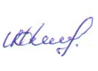 Ночевка И.Н
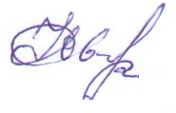 Подолякина Т.В
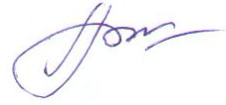 Черных С.С

